附件4

湖北省第一届职业技能大赛
信息网络布线项目技术工作文件

湖北省第一届职业技能大赛组信息网络布线项目专家组

2022年 10 月

目录
一、技术描述 3
二、试题与评判标准 9
三、竞赛细则 18
四、竞赛场地、设施设备等安排 20
五、安全、健康要求 37

一、技术描述

（一）项目概要
信息网络布线是针对建筑物中所有的通信网络基础设施进行建设施工的一项技术，其中包括电话、局域网（LAN）和互联网等综合布线。这项工作是具有高技术性，并且需要具有详细的专业知识。以此，参加这个比赛项目的选手应具备网络综合布线的知识与技能，必须了解信息网络布线设计的要求，能够在国际标准下（主要是ISO的OSI/RM物理层标准），进行光缆、铜缆以及智能家居办公物联网应用的施工与测试。要求选手注重质量，关注细节，精通技术，具有适当的知识水平和理解行业标准。选手也必须要在比赛过程中具有选择适当的材料和消耗品的知识。

（二）基本知识与能力要求
相关要求 |  | 权重比例 (%)
1 | 工作组织和管理 | 10
基本知识 | - 健康和安全法规、义务、规章和文件。  - 基本急救知识。  - 不合格和有缺陷的网络设备对企业和机构带来的负面影响。  - 根据工作情况必须使用个人防护装备(PPE)例如ESD(静电放电)。  - 在从事光纤技术工作时，按照正确程序操作。  - 清楚在静电环境下，如何正确使用、保养、维护、安全操作和保存设备。  - 操作用户的设备和处理信息时，保护完整和安全的重要性。  - 为了循环再用，安全处理废弃物的重要性。  - 在实际工作中，保证精度、检查和关注细节具有重要意义。  - 有条不紊的工作习惯的重要性。
工作能力 | - 遵循健康和安全标准、规则和条例。  - 保持一个安全的工作环境，包括使用梯子进行高空作业。  - 正确使用个人防护用品。  - 正确选择和使用个人防护用品，防止产生静电。  - 安全可靠地选择、使用、清洁、保养和保存工具及设备。  - 规划工作区域，保持最高工作效率，坚持定期整理制度。  - 定期安排多项工作任务，并且根据不断变化的优先事项，重新调整多项工作的先后顺序。  - 为了保持工作效率，定期检查进度，评估效果。  - 积极争取实现行业认证要求，及时取得行业最新从业资格证书（通过本国认证），并且定期完成行业的后续认证，保持职业持续发展。  - 全面掌握有效的研究方法，保持知识增长。  - 能展现出探索新方法、新系统包括改革的热情。
2 | 沟通和人际交往 | 5
基本知识 | - 听力在有效沟通中的重要性。  - 同事的岗位和职责，以及最有效的沟通方法。  - 建立和保持与同事和管理者之间有效的工作关系的重要性。  - 高效的团队合作技术。  - 化解误会和解决矛盾的技能。  - 在紧张和冲突过程中，解决难题
工作能力 | - 具有较强的听力和提问技能，能够加深对复杂情况的理解。  - 经常和同事进行口头和书面交流。  - 了解和适应同事不断变化的需求。  - 积极主动推动团队的发展。  - 在学习文化的同时，与同事分享专业知识和技能。  - 有信心解决他人在紧张和冲突时出现的问题。  - 把专家和顾问的意见提供给客户，并对客户的需求进行讨论。  - 与专业人员和供应商制定一个合适的方案，满足用户需求。  - 在繁忙的布线工作环境中，展现出思考和专注，造成最小干扰，克服困难，持续工作。  - 为客户做好计划和预算工作。
3 | 规划和设计 | 10
基本知识 | - 校园和建筑物布线系统，包括建筑物主干和水平布线。  - FTTH系统。  - 数据中心布线系统。  - 住宅和办公室布线系统。  - 室外布线系统。  - WIFI无线网络应用。  - 有线电视网络应用和安全以及家庭自动化的网络应用等。  - 网络设备。  - 智能家居应用  - 行业公认的规范和图纸中的术语和符号。  - 行业认可的技术图纸和规范。  - 规划，安排和优先排序的技术。  - 网络布线中使用的专业术语和符号  - 各种类型的信息网络技术及其应用，包括以太网技术，局域网（LAN）技术。  - 数学和物理学。  - 电流定律。
工作能力 | - 有很强的解决问题的技能。  - 了解工作重点和优先次序、独立完成工作计划，最大限度地提高效率，并且规划好工作时间。  - 根据需要完成的工作任务成果，安排好工作计划。  - 阅读、解释和分析专家的技术图纸及规范，做好准备工作。  - 做好工作计划，选择最适合的工具和遵守相应的工作制度。  - 有效评估判断工作场所风险，避免或减少伤害。  - 评估建筑物中的布线位置和规划，降低风险，减少不合格产生的损失。  - 在布线任务的规划、准备和执行中应用合理的数学技能。  - 阅读理解和应用制造商的说明。  - 解释说明和分析复杂的计划和规范。  - 设计IP网络系统（Wi-Fi,智能应用等）
4 | 布线 | 20
基本知识 | - 不同类型电缆的特性、用途，以及对网络其他方面的影响。
工作能力 | - 安装电缆装备，POE供电线缆布线。  - 安装、抽、拽线缆，安装机架机柜，安装合适的网络插座和配线架。  - 为布线选择适当的安装过程。  - 对工作进行优先级排序，并遵循计划以最大程度地减少干扰，并达到约定的时间尺度。  - 完成钻孔操作和类似的活动后清洁工作区域。  - 做好标记，方便未来重新布线。  - 尊重客户的建筑，保持整洁和干净。
5 | 光纤结构化布线 | 25
基本知识 | - 光缆和连接硬件  - 光缆的分类。  - 各种光缆连接器的用途。  - 光纤结构化布线系统的规划设计。  - 安装光缆的工艺流程。  - 适合商业和家庭使用的光缆布线。
工作能力 | - 基本安装和光纤结构化布线系统以及光纤到户（FTTH）系统（光纤接头盒、光纤配线架、光纤分线盒、输出信息点等）  - 连接和端接光纤电缆(熔接/机械连接/光学连接/光纤快速连接头)  - 光纤电缆的准备。（开缆剥去外护套，预留足够的保护管，剪掉保护光缆的纤维，及时检查和清洁需要安装的光缆等）  - 正确的存储布线介质。（整理和保护光缆，在盘纤盒内整理和盘纤，光缆进口和出口的固定，光缆缓冲层的管理）
6 | 铜缆结构化布线系统 | 25
基本知识 | - 铜缆布线系统。  - 不同类型铜缆的分类和使用。  - 线缆硬件连接。  - 怎样做出铜缆安装计划
工作能力 | - 安装和铜铜缆结构化布线系统(机架/配线架/输出信息点/网络设备等)。  - 安装和铜缆端接(非屏蔽双绞线(UTP)电缆/屏蔽双绞线/同轴电缆)  - 铜缆的准备(除去外护套等)。  - 使用能够剥除绝缘层的铜缆工具(IDC) 端接RJ45模块，端接RJ45模块插头(Cat.5e,cat.5 Cat.6,Cat 6A,Cat.7)
7 | 故障排除和进一步维护 | 5
基本知识 | - 系统故障隐患可能出的位置。  - 在业务应用中导致系统故障的干扰源。
工作技能 | - 能够识别、定位和诊断系统故障。  - 排除故障。  - 安装升级改造更新以确保系统满足新业务需求。  - 能够为系统的使用功能和局限性提供专家咨询和指导。
8 | 网络性能测试 | 5
基本知识 | - 测量设备的功能用途和工作原理。  - 测量设备的实际应用。
工作技能 | - 检查和清洁已安装的电缆并在必要时进行整改。  - 通过光学损耗测试仪(OTLS)/光学时域反射仪(OTDR)认证光纤电缆。  - 用LAN测试仪认证铜电缆  - 验证光纤连接器端面质量  - 选择合适的测试设备
合计 |  | 100

二、试题与评判标准

（一）试题（样题）
题目要求按照GB50311《综合布线系统工程设计规范》、GB50312《综合布线系统工程验收规范》等国家标准。

1.命题要素
（1）按照现行信息网络布线标准，依据竞赛题目要求，进行网络综合布线竞赛题目设计。
（2）模拟建筑物、住宅和写字楼等信息网络布线的典型应用案例，进行网络双绞线电缆的布线安装与端接，包括网络双绞线电缆跳线制作，网络机柜安装，各种网络双绞线电缆永久链路搭建与安装，进行信息插座和RJ45网络模块安装与端接，进行网络配线架、通信跳线架的安装与端接，进行信息点和端口编号与标签管理。
（3）进行光缆链路安装与熔接，包括各种光纤配线架安装、光纤耦合器安装、光缆开缆与光纤熔接、光纤配线架内盘纤与固定。
（4）进行光纤熔接速度比赛和铜缆端接速度比赛，并考核连接质量，美观，符合标准，链路损耗最小。
（5）进行网络综合布线永久链路的质量检测，模拟常见故障的诊断和故障分析与维护。
（6）基于综合布线链路，连接网络应用终端（摄像头和温湿度探测器）和管理模组（网关），实现应用系统的网络连接，并进行配置，要求保存相应的配置参数及截图。
(7)对竞赛现场进行有序管理，工具和器材堆放整齐，安全文明施工，环境整洁卫生。

2.选拔赛竞赛内容
2.1 竞赛模块安排
模块A结构化综合布线模块 3.5小时
模块B速度竞赛模块 1.5小时
2.2命题方式
本项目赛前2周公开样题。在正式比赛前，由裁判长（专家组长）主持，对全体到场专家及裁判员比赛规则进行培训，讨论赛题评分标准和评分方法。同时，根据具体情况，作最后的不超过30%的修改形成最终比赛题目，若出现不同意见时，少数服从多数，并于比赛正式开始时公布实施。

（二）比赛时间及试题具体内容

1.比赛时间
本项目只进行一轮次考核，考核时间为2022年11月16日—18日。具体考核时间、地点见《实施方案》。

2.具体试题内容
（1）结构化综合布线模块内容
在3.5小时内完成竞赛题目给出的结构化综合布线系统工作任务，对光缆和铜缆进行布线、端接和安装，所有线缆必须经过桥架布线，连接到两端的两个机架,安装TO信息点和配线架，进行电缆管理，标记，测量。连接网络应用终端（摄像头和温湿度探测器）和管理模组（网关），实现应用系统的网络连接，并进行配置，要求保存相应的配置参数及截图。
（2）速度竞赛模块内容
光纤熔接速度比赛，具体内容如下：
先在1小时内选手进行开缆和工具准备，然后在30分钟内，对2根5米长24芯室外光缆进行环绕对接，串成一条通路。在保证光损很小的前提下，考核熔接点的个数、外观质量，以及执行相关安全规定、安全操作规程、保持良好整洁的场地及合理的摆放物品的情况。

（三）评判标准

1.分数权重
参照往届世界技能大赛全国选拔赛评价标准，本次竞赛评价指标分为A、B、C、D、E、F六个要点，包括主观评分和客观评分。
A 、Knowledge，工程标准与测量方法等知识 （10%）。
按照现行布线标准，设计和测量满足客户需要的布线体系。比如：线缆进出方法，缆线最小回转半径的标准要求，线缆认证测试参数指标，故障检测方法等。
B、 Cabling，布线路由设计与安装 （35%）。
1）桥架走线与处理，电缆的固定方法与质量，安装牢固。例如：考虑布线线槽占空比、散热、电磁干扰、可扩展性等。
2）在机柜中，线缆的走线、固定、多余长度的处理。
3）电缆整理的状况，光纤盘纤是否合理，热缩管排放合理。
4）端接完美，屏蔽接地良好，接头处理整洁，布线是否是基于标准或竞赛要求等。
5）安装便于维修、便于扩展。
C、 Functionality，布线功能效果和质量（15%）。
1）检验电缆是否按线序正确连接并且联通。
2）铜缆认证测试合格，各项参数指标符合标准。
3）光纤损耗最小。光纤连接点和链路损耗小，没有损伤、漏光。
4）制作标签、标记完整、正确，线号、端口标注正确。
D、 Process，工艺规范和操作技能（25%）。
1）以专业的方式进行工作任务，工艺合理，安装步骤正确，完成了全部工作任务，现场整洁、卫生、美观。
2）符合实际现场施工的操作。例如：先布线后端接，先穿光缆后熔接光纤。不反复取工具和材料，工具和材料一次准备到操作位置。没有将零件放到地上进行操作。合理使用操作台。
3）处理电缆及材料得当。例如：抽线、盘线整齐不乱，光纤收纳整洁，多余线缆处理得当，接头外皮护套清理整齐，端接接头整洁规范。
4）任务操作，处理过程不影响网络质量。例如：不清洁光纤，不保护光纤接头和插口，线缆拉力过大、绑带过紧、野蛮操作。
5）是否存在违反竞赛规则等。例如：使用打火机烧线缆。熔光纤时，两个热缩管同时加热。
E、 Speed，操作速度和规定时间内娴熟完成的数量（10%）。
在符合联通质量前提下，比赛连接数量；在规定时间内任务的完成情况。
F、 Safety，遵守健康与安全标准规范（5%）。
所有操作都符合相关健康与安全标准条例。安全使用劳动保护，安全使用工具，符合安全操作规程，没有出现工伤，没有损伤仪器设备。
评分观测点的制定：评价指标分为A、B、C、D、E、F六个要点，含有主观评分和客观评分进行评判。主观评分小于15%，含在六个要点之中。每个评估标准包括：
A –质量
电缆固定好坏；
电缆布线整理的状况；
布线是否基于标准或竞赛的标准等。
B –正确的操作过程
在比赛期间评估测试项目是否以正确的操作过程。一般评价点如下：
以专业方式执行的工作任务；
是否布线过程类似于实际布线领域；
处理电缆和材料；
是否操作过程不会对网络质量产生不良影响，是否违反竞赛规则。
C - 功能
使用测量设备评估网络布线的质量。至于质量，它包括以下内容：
线缆连接图的结果；
认证测试结果；
光纤损耗结果；
评判检验单。
D - 基本安装
在电缆系统中安装成功的基本连接数（达到所需的技能标准）。
E- 知识
评估掌握各项标准的知识，测量方法和布线标准的知识。
F - 安全
所有任务按照WorldSkills健康，安全和环境政策和法规执行。

2.评判方法
（1）评判分组
设裁判长1人，裁判由专家组成员、支持企业专业技术人员及参赛队推荐人员（各参赛单位限推荐一名裁判）组成。由裁判长根据实际的报名参赛队选手人数及具体工作量来确定裁判员数量（每个评分小组人数不能少于3人），并在比赛中根据最终命题的评分表具体情况进行评分小组的分组。裁判员在裁判长带领下，负责比赛各环节技术工作。
评价分（Judgement）打分方式：3名裁判为一组，各自单独对每一评分项评分，3名裁判员的平均分为该评分项的实际得分。裁判相互间分差必须小于等于1分，否则需要给出确切理由并在小组长或裁判长的监督下进行调分。每个模块的评价评分必须先于测量分评分进行。
测量分（Measurement）打分方式：按模块设置若干个评分组，每组由3名及以上裁判构成。每个组所有裁判一起商议，在对该选手在该项中的实际得分达成一致后最终只给出一个分值。
测量分评分准则样例表的样例如下：
类型 | 示例 | 最高分值 | 正确分值 | 不正确分值
满分或零分 | CAT6A线缆标签齐全 | 0.50 | 0.50 | 0
从满分中扣除 | 抽测CAT5E线缆连通性 | 1.00 | 1.00 | 0.5或 0
从零分开始加 | 基本安装完成80％、100％ | 1.00 | 1.00 | 0 或 0.5

（2）评判流程：
序号 | 评判流程 | 评分方式 | 备注
1 | 根据评分细则对裁判员进行分组、分工 | 每个选手一张评分表，每个裁判小组轮流使用 | 评分表标记竞赛工位号
2 | 裁判长为每个小组选1个组长 | 评分时只是依照评分标准，不再做任何讨论。 | 要保证某一单项的一致性
3 | 流水作业给选手打分 | 由某一裁判小组为选手的某一单项进行打分 | 裁判要在评分表上签字
4 | 将单项成绩合入选手成绩汇总表 | 当天的比赛，当天评判出成绩，对每个评分表的单项成绩汇总要复核。 | 总成绩由组委会决定公布时间
5 | 产生争议 | 组委会仲裁 | 比赛后2小时内接受书面申诉
6 | 选手的总成绩 | 所有评分项目的总和 | 折成百分制
（3）评判要求
按照GB50311《综合布线系统工程设计规范》、GB50312《综合布线系统工程验收规范》等国家标准，结合评分表细则，对选手竞赛作品及竞赛过程进行评判。
每项模块比赛结束后，即进行现场评判。评判时，选手不许在场。
出现分歧，由全体评判人员举手表决，最终由组委会仲裁。
竞赛选手有下列情形时，从竞赛成绩中扣分。
1）操作过程严重不符合专业操作规范的规定，最多扣完该项得分，并将其记录在评分表上。
2）在完成工作任务的过程中，因操作不当导致事故，情况严重者取消竞赛资格。
3）因违规操作损坏赛场提供的设备，污染赛场环境等严重不符合职业规范的行为，视情节扣分。
4）扰乱赛场秩序，干扰裁判员工作，视情节扣分，情况严重者取消竞赛资格。

3.成绩并列
选手名次按照成绩由高向低排列。如果比赛成绩相同，完成任务时间少的在前；如果比赛成绩相同、比赛时间相同，操作工艺好的在前；如果成绩相同、比赛时间相同、比赛工艺一样，则名次并列。

4.评判的纪律和要求
裁判出入赛场要佩戴标志，衣着整齐，举止大方。不大声喧哗，听从指挥，服从组委会、裁判长和场地主管的安排。
裁判和选手，在现场一律不允许带入带出任何通信设备、智能设备、存储设备。
裁判要注意自身的安全，任何操作也要符合各项规范，在必要时，穿戴劳动保护。比赛时不得进入选手工作区。

三、竞赛细则

（一）选手比赛规则：
1、在比赛过程中，参赛选手必须遵守比赛规则、各项规定和操作规范，包括以下事项。如有违反，会根据评分细则扣除分数。严重者取消参赛。
2、参赛选手必须有职业卫生安全意识，遵守一切安全条例，安全操作工具和设备，保障人身安全。如发生事故，参赛者将不得不停止和取消比赛。
3、操作光纤时应佩戴护目镜，在操作光纤时可能有碎片伤害眼睛的操作时，必须佩戴护目镜。
5、开光缆施工过程中必须佩戴手套。比赛期间，为避免危险，不得佩戴任何珠宝饰物（项链、耳环、戒指、手表等）。
6、不在高空摆放任何工具和可坠落物品，地面保持没有任何线头等垃圾以及零部件。整个竞赛过程要保持良好整洁的场地及合理的摆放物品。
7、不得踩踏凳子、椅子、桌子、箱子或者类似的物体等危险方式。
8、安全使用梯子，人字梯必须撑开到位才能使用。不能将工具或器材放在梯子上。操作时注意不要磕碰桥架和机柜的门等尖锐部位。
9、按正确的方式使用打线刀、剪刀，不要将刀具的锋利端朝向手或身体部位的方向。不能在手上或地上进行端接。
10、不允许超出自己的比赛工位去操作，如：将电缆伸向自己的工作区域以外。存放到垃圾桶里的线缆等较长物，须将其剪短放入，不得超出垃圾桶水平面。
11、选手自带的工具需要裁判审定才能使用，不允许使用改装工具。不允许选手使用自带的材料来替换和补充现场提供的材料。
12、不允许同时使用多个相同的工具。如：同时使用两把开缆刀，同时使用两台熔接机等。
13、操作过程中，选手不得故意摆放工作台、工具箱等物品来遮挡操作内容。
14、不允许踩踏工具箱、椅子、工作台、线缆、零部件等任何器材。
15、不允许将产品、配件、工具洒落在地面上。

（二）竞赛选手有下列情形时，从竞赛成绩中扣分
1、操作过程严重不符合专业操作规范的规定，每出现一项就扣分，最多扣完该项得分，并将其记录在评分表上。
2、在完成工作任务的过程中，因操作不当导致事故，扣10～20分，情况严重者取消竞赛资格。
3、因违规操作损坏赛场提供的设备，污染赛场环境等严重不符合职业规范的行为，视情节扣5～10分。
4、扰乱赛场秩序，干扰裁判员工作，视情节扣5～10分，情况严重者取消竞赛资格。

(三) 裁判守则
1、执裁期间，统一佩戴裁判员标识，举止文明礼貌，接收参赛人员的监督。
2、严守竞赛纪律，执行竞赛规则，服从赛项组委会和裁判长的领导。按照分工开展工作，始终坚守工作岗位，不得擅自离岗。
3、做好赛场场地、设备、工具、材料的检验、检测和确认工作；做好现场执裁和评判工作。
4、严格执行赛场纪律，不得向参赛选手暗示或解答与竞赛有关的内容。及时制止选手的违纪行为。对裁判工作中有争议的技术问题，突发事件要及时处理、妥善解决，并及时向裁判长汇报。
5、要提醒选手注意操作安全，对于选手的违规操作或有可能引发人生伤害、设备损坏等事故的行为，应立即制止并向现场负责人报告。
6、严格执行竞赛项目评分标准，做到公平、公正、真实、准确、杜绝随意打分；严禁利用工作之便，弄虚作假、徇私舞弊。
7、严格遵守保密纪律。赛项组委会正式公布成绩和名次前，裁判员不得私自与参赛选手获代表队联系，不得透露竞赛的有关情况。在执裁和评判工作中，严禁使用通讯设备。
8、裁判员必须参加赛前培训，否则取消裁判资格。
9、竞赛过程中如出现问题或异议，服从裁判长的裁决。
10、竞赛期间，因裁判人员工作不负责任，造成竞赛程序无法继续进行或评判结果不真实的情况，由赛项组委会视情节轻重，给予通报批评或停止裁判资格，并通知其所在单位做出相应处理。

四、竞赛场地、设施设备等安排

（一）赛场规格要求
每个竞赛工位标明编号,工位之间互不干扰。竞赛设备、材料、工具、耗材等，在每个模块比赛时，直接分发到竞赛工位。赛场采光、照明和通风良好，在竞赛区设置裁判工作区1个，仲裁区1个，成绩汇总区1个，选手检录区1个，在不影响选手比赛的情况下，设置参观通道。

（二）场地布局图

1.场地面积要求
每个竞赛工位的面积约为12至20平米，按照L形布置每个竞赛工位。如图1所示。
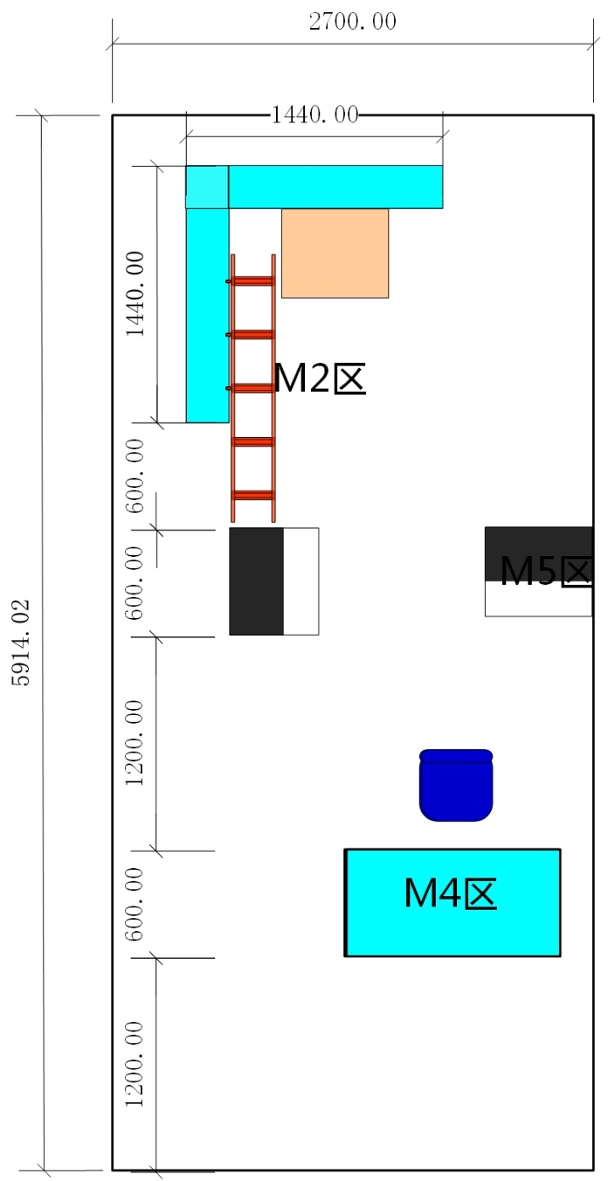
图1 竞赛工位布局图
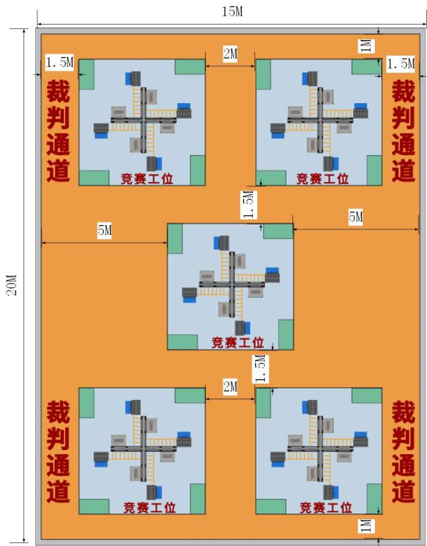
图2 赛场布局图
每个竞赛工位之间互不干扰,每个竞赛工位标明编号,竞赛设备、材料、工具、耗材等直接分发到竞赛工位。图2为赛场地平面布局图。

2.场地照明要求
赛场采光、照明和通风良好，选手能够在竞赛工位辨别线缆不同颜色信息。在不影响选手比赛的情况下，设置参观通道。

3.场地消防和逃生要求
竞赛场地必须提供足够的干粉灭火器材，至少保证两个消防通道畅通无阻，设置消防应急逃生路线标识，标识明显清晰。具有危险的位置，要标明警示牌。必要时，张贴设备安全使用说明书。对进入赛场人员逐一进行安检，防止任何易燃易爆危险物品进入赛场。赛场内禁止吸烟，张贴禁烟标识。指定专员进行赛前消防检查，并在比赛过程中巡视检查，确保比赛顺利进行。

（三）基础设施清单

1.赛场提供的设备
每个竞赛工位包括1套网络综合布线实训装置，1台网络配线端接实训装置，1套网络应用终端模组，2张操作台，1把椅子，竞赛材料等设备。
序号 | 类别 | 设备名称 | 厂商 | 单位 | 数量 | 备注
1 | 硬件 | 网络综合布线实训装置 | 唯众 | 套 | 1 | 赛场提供
2 | 硬件 | 网络配线端接实训装置 | 唯众 | 套 | 1 | 赛场提供
3 | 硬件 | 网络应用终端模组 | 唯众 | 套 | 1 | 赛场提供
4 | 硬件 | 工作台 | 国产 | 个 | 2 | 赛场提供
5 | 工具 | 人字梯 | 国产 | 个 | 1 | 赛场提供
6 | 硬件 | PC机 | CPU ：≥intel四代I5  内存 ：≥4G  操作系统：win 7/win 10 | 台 | 1 | 赛场提供

2.竞赛设备的规格
竞赛项目具有技术先进性和产品先进性，带动了生产技术的发展和技能的提高。比赛前一天，选手要熟悉新材料，接受赛前现场培训。
信息网络布线项目比赛，采用唯众网络综合布线实训装置进行比赛。
主要设备技术规格和功能简介如下：
（1）十字型全钢网络综合布线实训装置1套，配套梯形桥架，楼宇布线系统竞赛使用。通过梯型桥架进行网络布线，并连接到管理间子系统和工作区子系统的TO信息点插座。
（2）网络配线端接实训装置1套，楼宇布线系统竞赛使用。代表建筑物的一个弱电设备间，安装有CAT6模块式屏蔽配线架，CAT5E配线架，25对语音配线架，19寸光纤配线架，110型语音配线架，网络压接线实验仪，网络跳线测试仪。
（3）19英寸网络机柜1套，楼宇布线系统竞赛使用。代表建筑物楼层管理间，安装有CAT6屏蔽配线架，CAT5E配线架，25对语音配线架，19寸光纤配线架。配套有语音和数据、光纤信息插座等。
（4）网络应用终端1套，楼宇布线系统竞赛使用。代表建筑物内网络应用设备终端，安装有网络摄像机，温湿度传感器，数据通信网关等。
（5）操作台2张，适用于竞赛。
（6）配套竞赛材料主要包括6类屏蔽缆线和水晶头、模块，超5类网线和水晶头、模块，4芯室内光缆，48芯室外光缆，25对大对数电缆等。
（7）配套辅助材料主要包括尼龙扎带，尼龙魔术贴绑带，记号笔，标签纸、绝缘胶布、有关测试工具，劳动保护用品等。

3.选手自带的工具
包括：光纤熔接机、综合布线工具箱，光纤工具箱，充电式电动螺丝刀，劳动保护用品等。
附：选手需要自带的工具清单（list A）
序号 | 工具名称 | 参考示意图 | 说明
1 | 工具车、工具箱 | 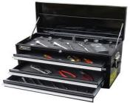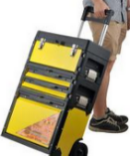 | 工具箱体积不能超过0.13立方米，约合570毫米 x 570毫米 x 400毫 米大小。
2 | 老虎钳或钢丝钳 | 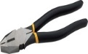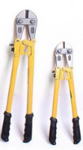 | 选手可选，用于剪断光缆钢丝加强筋。
3 | 尖嘴钳 | 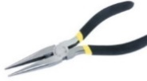 | 可用于同轴电缆F连接头安装
4 | 鱼嘴钳或管钳 | 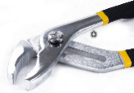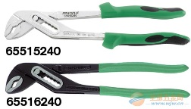 | 选手可选，用于压六类屏蔽模块铁壳
5 | 偏口钳 | 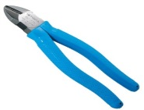
6 | 电子水口钳 | 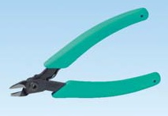
7 | (＋/－) 十字/一字螺丝刀 | 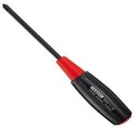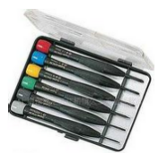 | 用于安装光纤耦合器小螺丝等
8 | 卷尺
9 | 直角尺 | 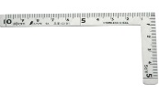
10 | 光纤剥线钳（米勒钳） | 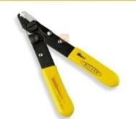
11 | 线缆外皮开剥工具 | 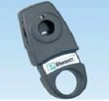
12 | 光缆开缆刀 | 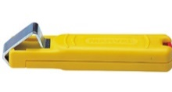 | 横纵开缆  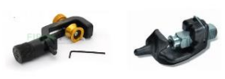
13 | 光纤松套管剥线钳 | 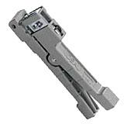
14 | 剥线钳 | 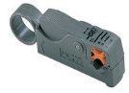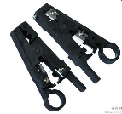 | 剥同轴电缆和双绞线
15 | 光纤剥线钳 | 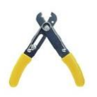
16 | 剪刀 | 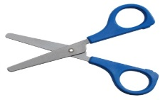
17 | 凯夫拉线剪刀 | 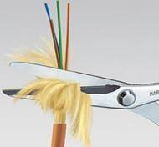
18 | 模块打线钳 | 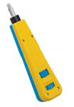 | 单线更换刀片
19 | 语音打线刀 | 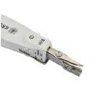 | 用于25口语音配线架的模块端接
20 | 零件盒 | 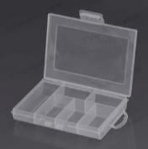 | 用于分类存放螺钉、螺母等零件
21 | 网络压线钳
22 | 扳手 | 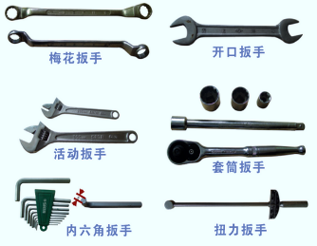
23 | 内六方扳手组 | 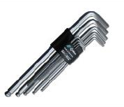
24 | 网络通断验证测试仪（能手）带有测试跳线 | 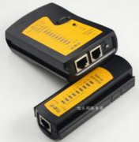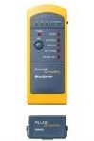 | 用于施工验证测试，不允许用寻线仪。
25 | 红光笔 | 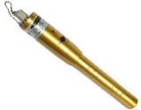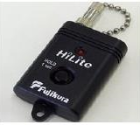 | 用于测光纤通断，光源带有测试跳线
26 | 记号笔 | 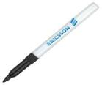 | 不要在面板上写画，永久擦不掉。
27 | 美工刀 | 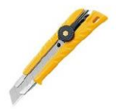
28 | 护目镜 | 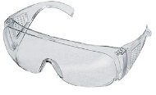 | 操作光纤必须佩带
29 | 电动螺丝刀，含各类批头 | 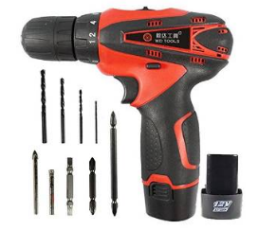 | 使用时不可直接接电源。
30 | 穿线器 | 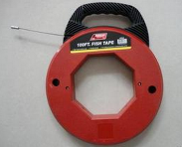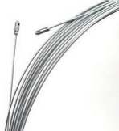 | 波纹管穿线必须用穿线器引导。
31 | 不掉毛的清洁布 |  | 光纤熔接时，擦拭剥线钳，速度大赛要求每剥一次光纤涂覆层，必须清洁一下米勒钳。
32 | 光纤连接器清洁工具 | 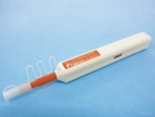 | 插接耦合器时用于清洁连接头。每插接一次时，必须清洁。
33 | 防护手套
34 | 垃圾桶
35 | 坚固的安全鞋
36 | 清洁工具，扫把，簸箕 |  | 小型刷子和小簸箕即可。
37 | 酒精泵 | 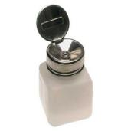 | 每日有专人发酒精和回收，保障安全。平时不得存放酒精。
38 | 光纤熔接机 | 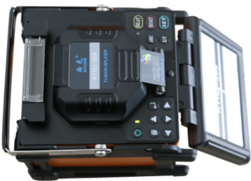 | 选手自带，速度竞赛使用时需裁判进行操作设置确认。

参赛选手经过允许可以选择携带的其它工具清单（list B）
1 | 计时器 |  | 选手可选带
2 | 工具腰包 | 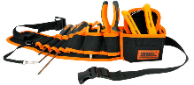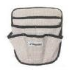 | 不局限一种形式
3 | 地布 |  | 用在工作区域
4 | 夹子 | 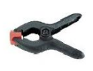
5 | 锉刀
6 | 小台灯 | 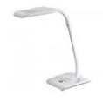
7 | 可重复使用的粘合剂 |  | 蓝钉胶等
8 | 一次性乳胶手套
9 | 磁铁 | 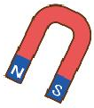 | 允许任何数量
10 | 标签打印机 | 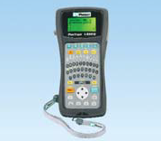 | 选手可选带，但不能提前打印。可不用，直接手写在标签纸上
11 | 散热支架 | 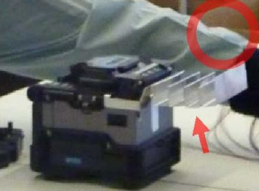 | 选手可选带，光纤熔接速度大赛时，将热缩管放在自制的散热架上。
12 | OTDR光时域反射仪 | 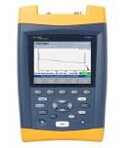

4.竞赛场地禁止自带使用的设备和材料
禁止自带材料如：魔术贴、电工胶布、无尘纸、去除油膏的生粉和面巾纸等。不允许选手使用额外工具或改装工具，比赛前，由裁判现场检查工具是否符合要求。

禁止自带使用的设备和材料清单
序号 | 设备和材料名称
1 | 手机，移动存储设备以及各种智能终端
2 | 纸张，记事本
3 | 与现场提供的相同材料
4 | 裁判认定不允许携带的工具和材料
5 | 特殊夹具，改装工具和影响公平的专用工具

5.比赛使用材料清单（实际使用量根据正式竞赛题目确定）
产品名称 | 产品型号/规格 | 产品结构和功能描述 | 数量
Cat5e网线 | Cat5e U/UTP | 超五类非屏蔽网线，Cat5e U/UTP，每箱300米。每个竞赛工位1箱。按照路由预算。 | 1箱
Cat5e水晶头 | 超五类水晶头 | 超五类非屏蔽水晶头，每盒100个。1盒/竞赛工位。 | 1盒
Cat5e网络模块 | 超五类RJ45 | 超五类非屏蔽模块，70个 | 70个
Cat6双屏蔽网线 | Cat6 S/FTP | 六类双屏蔽网线，Cat6 S/FTP ，每箱200米。按照路由预算。每个竞赛工位1箱。 | 1箱
Cat6屏蔽模块 | Cat6 | 1A和2A配线架4X2=8个 | 10个
大对数电缆 | Cat5 25P UTP | 五类25对大对数双绞线（Cat5 25P UTP）,每个选手15米。赛场提供1轴，考核选手抽线和理线。 | 15米
电话模块 |  | 电话模块 4个 | 4个
SC快速连接器 | SC/UPC-短款55mm | SC快速连接器，10个 | 10个
室外光缆 | 单模24芯 | 单模24芯松套光缆，赛场提供1轴，选手抽线和理线。 | 5米
室内光缆 | 单模四芯 | 直径0.9四芯室内光缆。 | 12米
光纤跳线 | 室内单模3米 | SC-SC6根，SC-ST6根，SC-FC1根，SC-LC1根，ST-ST2根，ST-FC1根,ST-LC1根,FC-FC1根,LC-LC1根。 | 1包
五对打线钳 | 五对 | 适合打110型配线架用五对连接块。 | 1把
波纹管 | Φ21.2 | 波纹管外径Φ21.2毫米，内径Φ17毫米塑料波纹管。每个竞赛工位15米。 | 15米
波纹管接头 | Φ21.2 | 接头螺纹外径Φ21.2毫米，内径17毫米。每个竞赛工位15个。 | 15个
管卡 | Φ20 | 选用Φ20PVC管卡。扩孔至Φ6。每个竞赛工位30个 | 30个
粘扣（吸盘） | WSC用材料 | 25X25毫米，350个/包，1包/竞赛工位。 | 1包
粘扣（吸盘） | WSC用材料 | 40X40毫米，170个/包，1包/竞赛工位。 | 1包
尼龙扎带 | 3X100 | 长度3X100毫米，每个竞赛工位1包，每包500个。 | 4包
尼龙扎带 | 3X200 | 长度3X200毫米，每个竞赛工位1包。每包400个。 | 4包
魔术贴带 | 20毫米 | 钩毛同体魔术贴（理线带），25米/卷 | 1卷
十字螺丝+垫片 | M6 | 可重复拆卸使用，每个竞赛工位250个，每包1000个。 | 1包
器材存放架 | 1800 | 全钢喷塑支架，四层棚板，适合存放网线、工具箱、线管、线槽等 | 2个
其它配套器材 | 根据任务配套 |  | 配套

五、安全、健康要求

（一）、选手安全防护措施要求

1 安全意识
要想确保事故为零，需提升所有参加队伍的职业健康及安全意识。按照相关安全规定、安全操作规程，穿戴并妥善存放、保养个人护具，以及贯穿整个竞赛过程的良好整洁的场地及合理的摆放物品。
参赛选手必须有职业卫生安全意识，遵守一切安全条例、工具和机器的安全操作，遵守大赛组委会的统一规定，保障人身安全。
操作光纤必须戴护目镜，施工过程中佩戴手套。比赛期间，为避免危险，不得佩戴任何珠宝饰物（项链、耳环、戒指、手表等）。
只有经场地主管批准且工作正常进行时，才能使用梯子及踏板。而不得采用踩踏凳子、椅子、桌子、箱子或者类似的物体等危险方式。梯子和踏板只能用于其设定的专门用途，使用时必须妥善展开，以确保稳定可供安全地踩踏。

2 熟知有关用电安全说明
现场电力规格为单相220伏交流电。安全用电，禁止使用不符合安全要求的产品，禁止使用连接220V电线供电的手电钻，禁止滥用电气设备。

3 竞赛工位隔离
在自己的比赛区域，确保自己的材料不会干扰旁边参赛者的比赛区域，个人的行为也不妨碍他人工作。

4 环境卫生
保持地面整洁，环境卫生，做到整理、整顿、清扫、清洁和职业素养5S。

（二）易燃、有毒有害物品的管理和限制
妥善保管光纤熔接使用的酒精，以及其它一切易燃易爆危险品。避免任何堆积的废纸或者其他易燃材料。如果确系工作场地使用所需，比赛场地只能存放当日所需数量的易燃材料。
易燃的废弃物，如纸张、硬纸包装箱、箔片等必须摆放在专门的垃圾容器中，容器每日至少倒空一次，转移到场地之外的专门垃圾容器中。

（三） 医疗设备和措施
场地备有医药急救箱，包括外伤处理和急救药物。

（四） 对于公众开放的要求
赛场向社会开放，有序参观，广泛宣传，要求注意各项安全。
比赛现场对社会开放，观众按照一定的安全要求，可以在赛场周围观看比赛。广泛向社会宣传技能人才培养和职业技能要求。

（五） 绿色环保

1 环境保护
环境整洁卫生，体现绿色环保。严格遵守竞赛规则，安全意识和卫生意识，工作服装、安全鞋、戴手套、护目镜等安全要求，平时就要养成良好的工作习惯，不怕麻烦和累赘，遵守职业规范。
所有竞赛相关人员必须注意保持场地整洁。交通路线、走廊、楼梯尤其是紧急疏散通道、灭火器及其其他救生设备必须保持周边无障碍，且不得移除。必须立即清理地板上的电缆、杂物、废弃物等可能造成绊倒的类似物体，有不再使用的材料时，必须马上整理打包。每天比赛结束后，选手要做好自己竞赛工位的卫生，工作人员要保障赛场整体的环境卫生，体现安全、整洁、有序。采用垃圾分类处理，将可回收和不可回收的垃圾分成两类，安排两种垃圾箱。
尽量将废弃物降至最低水平，主要确保废弃物的体积、可能导致的危害最小化。多余废弃的光缆内部加强筋、线缆头要剪短放入垃圾桶内。

2 循环利用
耗材回收有序，设备循环使用，某些赛后产品留用给当地学校，作为技能培训使用。

